Министерство образования и науки Российской Федерации

Федеральное государственное образовательное

учреждение высшего образования

«Ульяновский государственный технический университет»

Кафедра «Вычислительная техника»

Лабораторная работа №3

по дисциплине: «Управление потоками работ в САПР»

Выполнил:

студент группы ИВТАПбд-41

Вершинин Д. В.

Проверил:

Лапшов Ю. А.

Ульяновск, 2020

**Задание:**

Научиться рассчитывать метрики для проекта.

**Ход работы:**

Одним из недостатков сервиса trello является то, что он не позволяет производить автоматический расчет метрик в проекте. Поэтому посчитаем метрики вручную.

Будем рассчитывать следующие ключевые метрики: WIP, Cycle Time, Throughput.

## **WIP — Work in Progress**

Данная метрика характеризует количество задач, одновременно находящихся в работе. В нашем случае на момент написания данной лабораторной работы команда разработчиков работает над 3 задачами. Две задачи находятся на этапе разработки и одна на этапе тестирования. Следовательно, WIP равна 3.

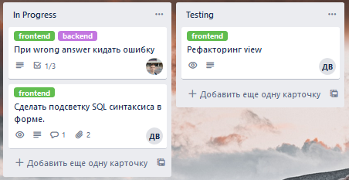

## **Troughput**

Это пропускная способность Команды, то есть количество задач, которое может выполнять команда в единицу времени (день, неделя, месяц).

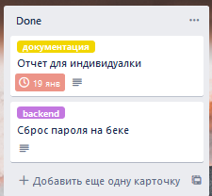

На данный момент в колонке сделано лежат две задачи, соответственно метрика Troughput равна 2.

**Сycle Time (Lead Time)**

Время, которое задача находилась в разработке от момента, когда ей начали заниматься, до момента, когда она прошла фазу конечной поставки. Задача по написанию отчета заняла один день с 18.01.2020 по 19.01.2020. Задача по сбросу пароля заняла один день на реализацию и один день на тестирование с 16.01.2020 по 18.01.2020. Соответственно метрика cycle time будет равна 3 / 2 = 1.5 дня на задачу.

**Вывод:**

В ходе данной лабораторной работы мы научились работать с ключевыми метриками kanban и рассчитывать их.